KATA PENGANTAR

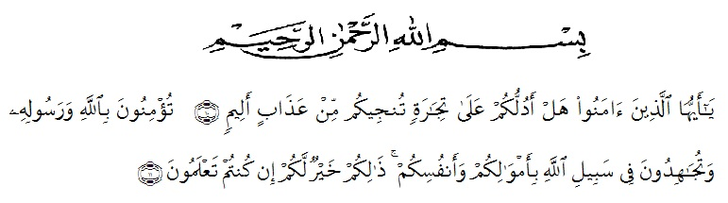

Artinya: "Hai orang-orang yang beriman, sukakah kamu aku tunjukkan suatu perniagaan yang dapat menyelamatkanmu dari azab yang pedih?”(yaitu) kamu beriman kepada Allah dan Rasul-Nya dan berjihad di jalan Allah dengan harta dan jiwamu. Itulah yang lebih baik bagimu, jika kamu mengetahui." (Q.S. As-Shaff 10-11)
Puji dan syukur penulis ucapkan kepada Allah swt., atas segala berkat dan rahmat-Nya sehingga penulis dapat menyelesaikan skripsi yang berjudul Perbandingan Hasil Belajar Siswa Menggunakan Model Pembelajaran Demonstration dengan Model Pembelajaran Student Facilitator And Explaining Pada Pelajaran Korespondensi Siswa Kelas X SMK Negeri 7 Medan T.A 2019/2020.
Penulisan skripsi ini bertujuan untuk memenuhi salah satu syarat untuk memperoleh gelar sarjana pendidikan bagi mahasiswa program studi Pendidikan Ekonomi Universitas Muslim Nusantara Al Washliyah Medan.
Penulis telah berusaha dengan segenap tenaga dan pikiran, tetapi karena kemampuan, pengetahuan, serta pengalaman yang masih sangat terbatas maka dengan kerendahan hati penulis menyadari bahwa skripsi ini masih jauh dari sempurna, baik isi, susunan, maupun tata bahasa. Walaupun demikian, harapan penulis agar hasil studi yang sederhana ini dapat bermanfaat bagi pihak-pihak yang membacanya. Oleh sebab itu penulis mengharapkan kritik dan saran yang bersifat membangun dari semua pihak demi kesempurnaan skripsi ini.
Penulis menyadari tidak terlepas dari berbagai kesulitan dalam menyelesaikannya. Namun berkat bantuan Allah swt., dan bantuan dari semua pihak serta dengan usaha yang maksimal sesuai kemampuan penulis, akhirnya skripsi ini dapat diselesaikan dengan baik. Atas bantuan tersebut, pada kesempatan ini penulis mengucapkan terima kasih kepada:
- Bapak Dr. KRT. Hardi Mulyono K, Surbakti, SE., M.AP. Rektor Universitas Muslim Nusantara Al-Washliyah Medan.
- Bapak Drs. Samsul Bahri, M.Si selaku Dekan FKIP Universitas Muslim Nusantara Al-Washliyah Medan.
- Ibu Hj. Dra. Nurjannah, M.Si. Dosen Pembimbing I yang telah meluangkan waktu untuk membimbing, mengarahkan dan juga memotivasi kepada penulis sehingga skripsi ini dapat terselesaikan.
- Bapak Dalmi Iskandar Sultani, S.Pd.I, M.Pd.I. Dosen Pembimbing II yang telah meluangkan waktu untuk membimbing, memberikan petunjuk dan saran kepada penulis sehingga skripsi ini dapat terselesaikan.
- Bapak Drs. Rijal M.Pd. selaku Ketua Program Studi Pendidikan Ekonomi Universitas Muslim Nusantara Al Washliyah Medan.
- Bapak/Ibu staf pengajar dan pegawai Fakultas Keguruan dan Ilmu Pendidikan Universitas Muslim Nusantara Al Washliyah Medan.
- Bapak Kepala Sekolah SMK Negeri 7 Medan beserta guru-guru dan staf pengajar yang telah memberikan tempat dan waktu kepada penulis untuk melakukan penelitian.
- Teristimewa penulis persembahkan untuk Ayahanda tercinta Irianto dan Ibunda tercinta Sekar Sari atas segenap pengorbanan dan kasih sayangnya yang tiada hentinya memberi motivasi, do’a, dan restu, serta memberi dukungan dan bantuan baik moril maupun materil, sehingga penulis dapat menjalani perkuliahan dan menyelasaikan skripsi ini.
- Teristimewa Abangda Akhmad Siddiq, Aldi Sahno serta kakak saya Ita Nurlia yang senantiasa memberikan dukungan, semangat, motivasi dan do,a kepada selama perkuliahan dan penyelesaian skripsi ini.
- Teristimewa untuk sahabat-sahabat saya seperjuangan di Pendidikan Ekonomi Administrasi Perkantoran 2016, dan terlebih lagi khususnya kepada Dewi Fatmawati, Echa Fitrianingish, Frida Ranta Lidya Chan, Nadia Hayati yang telah banyak membantu sehingga dapat terselesaikannya skripsi ini.
Akhir kata, penulis mengucapkan banyak terima kasih, semoga tugas ini bermanfaat bagi pembaca khususnya penulis.
Medan, Juli 2020

DEWI MUSTIKA
NPM: 161364077

